Dabas aizsardzības pārvaldes
INFORMĀCIJA
par nomas tiesību izsoli

Nekustamā īpašuma “Gaujas NP Drabeši”, Drabešu pagastā, Cēsu novadā, ar kadastra Nr. 4246 001 0046 sastāvā esošās zemes vienības, kadastra apzīmējums 4246 001 0049, daļa 0,17 ha platībā:
Nomas objekts | Zeme
Kadastra apzīmējums | 4246 001 0049
Administratīvā teritorija | Drabešu pagastā, Cēsu novadā
Iznomājamā platība (ha) | 0,17
Lietošanas mērķis | Īpaši aizsargājamās dabas teritorijas, kurās saimnieciskā darbība ir aizliegta ar normatīvo aktu
Nomas maksa | []213,00 EUR gadā (bez pievienotās vērtības nodokļa)
Iznomāšanas termiņš | 10 gadi
Nomas mērķi | Kalnu slēpošanas un kamaniņu nobraucienu trases izveidošanai
Citi iznomāšanas nosacījumi | Skatīt Nomas līguma projektā
Nosacījumi pretendentiem | Skatīt Pieteikuma veidlapā un Rakstiskās izsoles Nolikumā
Nomas līguma projekts | Pielikums Nr. 2
Izsoles veids | Rakstiska pirmā izsole
Pieteikšanās termiņš | 2023. gada 8. marts, plkst.17:00
Pieteikuma veidlapa | Pielikums Nr. 1
Pieteikuma iesniegšanas vieta | Dabas aizsardzības pārvalde,  Baznīcas iela 7, Sigulda, Siguldas nov., LV-2150
Pieteikuma iesniegšanas veids | Personīgi, pa pastu vai ar kurjeru
Kontaktpersona objekta apskatei | Evita Zemlīte, tālr. nr. 26408429

Par pretendentu pieteikšanos valstij piederošās zemes nomai
- Dabas aizsardzības pārvalde šajā sadaļā publicē paziņojumu par iespēju pretendentiem pieteikties zemes nomai atbilstoši Ministru kabineta 2018. gada 19. jūnija noteikumiem Nr. 350 “Publiskas personas zemes nomas un apbūves tiesības noteikumi”.
- Nomniekam viena mēneša laikā pēc līguma noslēgšanas jāatlīdzina neatkarīga tirgus vērtētāja atlīdzība par tirgus nomas maksas noteikšanu 363,00 EUR (trīs simti sešdesmit trīs eiro, 00 centi) apmērā.
- Objektu neiznomā pretendentam, ja pēdējā gada laikā no pieteikuma iesniegšanas dienas Dabas aizsardzības pārvalde ir vienpusēji izbeigusi ar to citu līgumu par nomnieka pienākumu nepildīšanu, vai arī ir stājies spēkā tiesas nolēmums, uz kura pamata pretendenta rīcības dēļ tika izbeigts cits ar iznomātāju noslēgts līgums.
- Pieteikums automātiski tiks anulēts, ja pretendents 10 darba dienu laikā pēc Dabas aizsardzības pārvaldes uzaicinājuma nosūtīšanas neparakstīs nomas līguma projektu. Šajā gadījumā nomas tiesības tiks piedāvātas nākamajam pretendentam, neizsludinot atkārtotu pieteikšanos.
- Iznomājamās zemes vienības daļas grafiskā shēma:
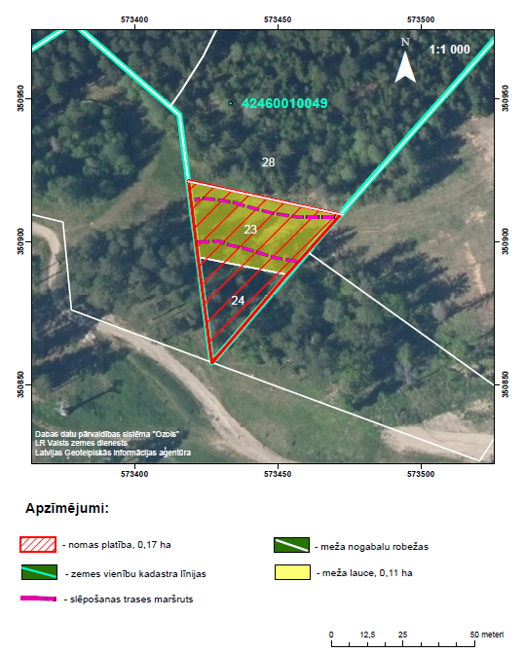

[?] SIA “Eiroeksperts” 24.02.2023. tirgus nomas maksas novērtējums Nr. L12173/ER/2023.

